**Redis**

## 1.字符串

简单的key=>value.存一个字段的值.

## 2列表类型

实现简单队列,就是索引数组

[‘1’,’2’,’3’];

先进先出,或者先进后出.

## 3哈希类型

一般用于存储数据库中的一条记录.

类似于键值对数组

[‘username’=>’张三’,’age’=>’18’,’gender’=>’0’];

Key如何设置

比如 表名:主键名:第几条记录

hmset User:id:1 user 张三 age 20

Hmset一次性设置哈希多个值.

集合的元素不能重复,集合的大小2的32次方-1;

## 4无序集合

一般用于抽奖,好友关系(交集,差集,并集),推荐可能认识的人.

## 5有序集合

每一个值关联一个分值(用于排序),一般用于热门商品,将每个商品的搜索次数,塞进redis中.进行排序,一般用于排序.每次搜索时,将redis中的值的分值加1.

## 6.redis持久化存储

Redis可以持久化存储(1.rdb快照.2.aof 日志),快照的存储的文件叫dump.rdb

一般在redis文件夹中.可以直接复制到其他服务器上运行.

Aof会记录每条命令的日志,会尽量保证数据不丢失.

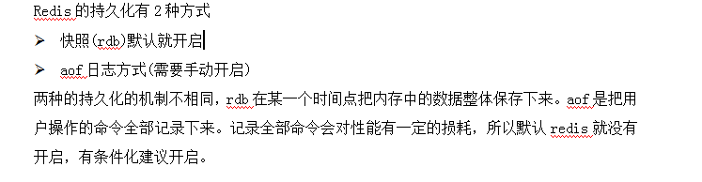

redis数据被删除之后,有一种办法可以恢复,去aof日志中,删掉对应的删除命令(删除数据的命令),然后重启服务,数据就会恢复.

## 7.事务

Redis支持简单的事务,事务叫开启的命令叫mutli. 如果语意有问题,不会回滚,比如命令要求的类型是整形,结果我拿字符串去执行,就不会出现回滚.其他错误都会出现回滚.

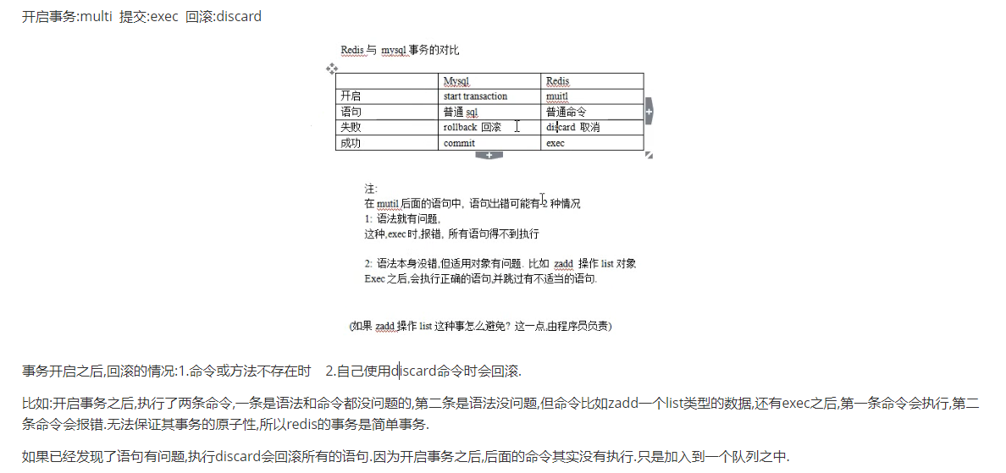

## 8.ip限制

Redis可以限制ip,可以设置一个密码.改配置文件.

可以远程连接,用图形化工具连接.

## 9.主从复制(读写分离).

从服务器复制主服务器的数据,主服务器负责写,从服务器负责读.简单配置一下.

主服务器修改以下参数即可.

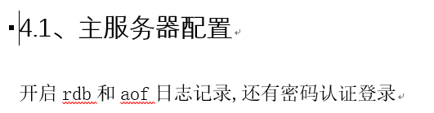

从服务器的配置,修改从服务器连接的地址和端口,和连接的密码等配置信息,重启即可.完成主从复制.

## 10redis发布和订阅.

有什么缺点.订阅者如果中间离开了订阅的频道,当订阅者再次回来订阅频道时,将得不到离开期间发布的数据. 加一个p时,可以使用通配符,进行订阅符合条件的频道.

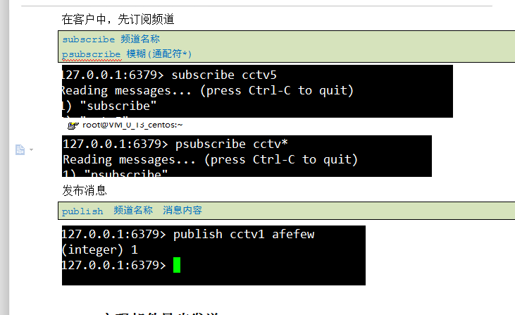

## 11并发工具

安装一个压力测试工具,ab测试工具，模拟并发的工具

yum install -y httpd-tools.x86_64

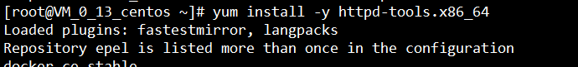

简单使用

ab -c 并发数 -n 请求的次数 -k <http://url/>文件

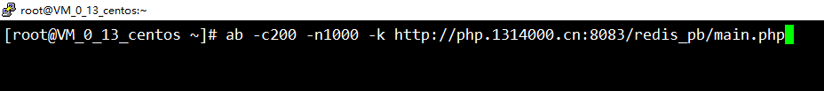

## 12.Redis图形化管理工具

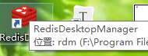

需要开通6379端口才能使用此软件

## 13乐观锁和悲观锁

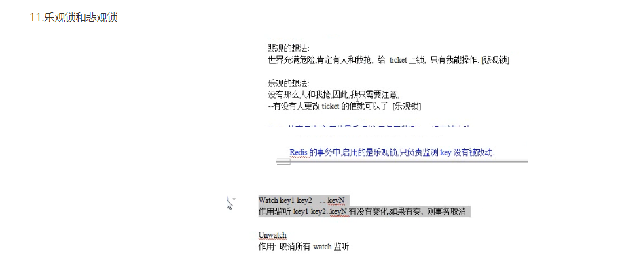

## 14冷热数据的分离

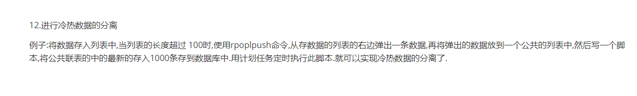

## 15.可以给key设置过期时间

**Expire命令**

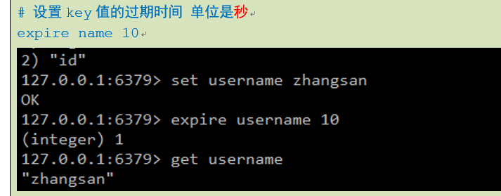

**也可以给key值设置过期时间**

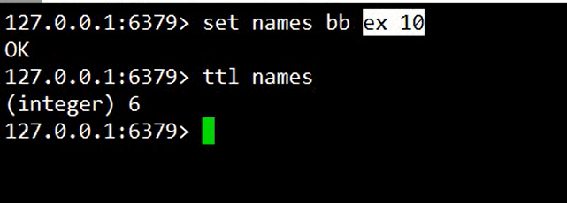

**使用第三个参数,ex命令,设置过期时间即可,如图所示.**